

《单片机原理与实践》
实验报告书

第四次实验

实验题目：串口通信实验

姓 名： 潘家航
学 号： 202205240220
指导老师： 禹鑫燚
专业班级： 自动化2304
实验地点： 信息楼B114
实验日期： 2025 年 11 月 18 日

一、实验目的
1、了解STM32F407/GD32F407的USART的使用及其相关的API函数；
2、掌握用时间间隔接收串口数据的方法。
二、实验内容
1. 基础实验部分
串口实验
2. 提高实验部分
基于WIFI的TCP服务端实验
基于WIFI的TCP客户端实验
GPS北斗实验
三、实验步骤
1、编程配置STM32F407/GD32F407的USART3，采用中断的方式实现数据的自发白收。
2、使用WIFI模块连接实验板和外部设备实现通信。在基础实验的步骤上，再进行WIFI模块的初始化和设置：首先开启AP模式，然后设置WIFI服务端的名称、密码端口号，最后编写WIFI接发函数。
四、实验主要功能代码注释、分析和实验结果
1. 基础实验部分
（1）实验主要功能代码注释和分析
/****************************************Copyright (c)***************************************
**-------------------------------------------------------------------------------------------
** Created by: qinyx
** Last modified Date: 2014-02-28
** Last Version: V1.00
** Descriptions: STM32F407嵌入式实验箱
**-------------------------------------------------------------------------------------------*/
//********************************************************************************************/
#include "stm32f4xx.h"
#include "USART.h"
#include "delay.h"
#include "LED.h"

int main(void)
{
SysTick_Init(); // 系统滴答定时器初始化

UART3_Configuration(); // USART3配置

printf("USART3 test\r\n");
printf("Input data:\r\n");

while (1)
{
if (Uart3.ReceiveFinish)
{
USART3_Senddata(Uart3.Rxbuf, Uart3.RXlenth);

Uart3.ReceiveFinish = 0;
Uart3.RXlenth = 0;
printf("\r\n");
}
}
}
（2）实验结果和分析
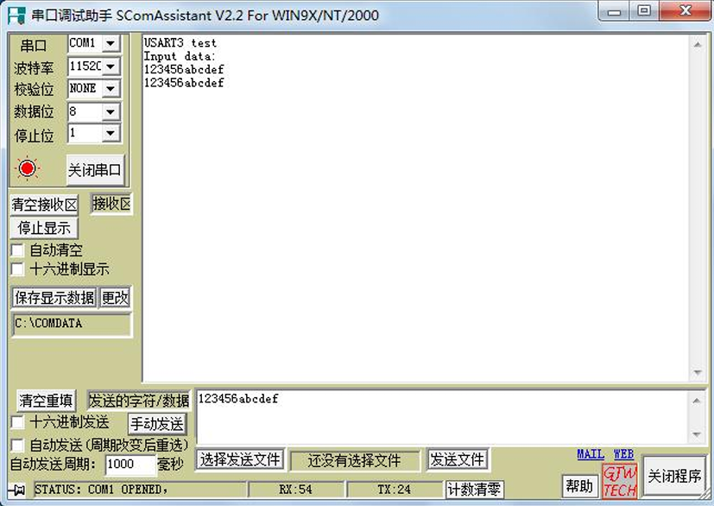
图2 基础实验结果图
2. 提高实验部分
基于WIFI的TCP服务端实验:
/****************************************Copyright (c)***************************************
**-------------------------------------------------------------------------------------------
** Created by: qinyx
** Last modified Date: 2014-02-28
** Last Version: V1.00
** Descriptions: STM32F407嵌入式实验箱
**-------------------------------------------------------------------------------------------*/
//********************************************************************************************/
#include "stm32f4xx.h"
#include "USART3.h"
#include "delay.h"
#include "stdio.h"
#include "KEY.h"
#include "mp3.h"
#include "LED.h"
#include "WIFI.h"
#include "lcd.h"

int main(void)
{
unsigned char temp = 0;
unsigned char test[11] = "WIFI test\r\n";

SysTick_Init(); // 系统滴答定时器初始化
LEDGpio_Init();
KEYGpio_Init();
UART3_Configuration(); // USART3配置
UART5_Configuration(115200);

LCD_Init(); // 液晶初始化
LCD_Clear(WHITE); // 设置液晶背景
LCD_ShowString(150, 50, "基于WIFI的TCP服务器实验", BLACK, WHITE);

LCD_ShowString(100, 100, "正在初始化wifi模块...", BLACK, WHITE);
printf("正在初始化wifi模块...\r\n");
delay_ms(500);
WIFI_Configuration(); // wifi配置
LCD_ShowString(100, 100, "wifi模块初始化成功 ", BLACK, WHITE);
printf("wifi模块初始化成功 \r\n");
Uart5.ReceiveFinish = 0;
Uart5.RXlenth = 0;
Uart5.Time = 0;

while (1)
{
temp = KeyScan();
if (temp == 1)
{
WIFI_Send(test, sizeof(test));// wifi发送数据
}

WIFI_Receive(); // wifi接收数据
}
}
基于WIFI的TCP客户端实验:
/****************************************Copyright (c)***************************************
**-------------------------------------------------------------------------------------------
** Created by: qinyx
** Last modified Date: 2014-02-28
** Last Version: V1.00
** Descriptions: STM32F407嵌入式实验箱
**-------------------------------------------------------------------------------------------*/
//********************************************************************************************/
#include "stm32f4xx.h"
#include "USART3.h"
#include "delay.h"
#include "stdio.h"
#include "KEY.h"
#include "mp3.h"
#include "LED.h"
#include "WIFI.h"
#include "lcd.h"

int main(void)
{
unsigned char temp = 0;
unsigned char ON[2] = "ON";
unsigned char OFF[3] = "OFF";

SysTick_Init(); // 系统滴答定时器初始化
LEDGpio_Init();
KEYGpio_Init();
UART3_Configuration(); // USART3配置
// UART6_Configuration(9600);
UART5_Configuration(115200);

LCD_Init(); // 液晶初始化
LCD_Clear(WHITE); // 设置液晶背景
LCD_ShowString(150, 50, "基于WIFI的TCP客户端实验", BLACK, WHITE);

LCD_ShowString(100, 80, "模块初始化失败，尝试给模块重新上电", BLACK, WHITE);

LCD_ShowString(100, 100, "正在初始化wifi模块...", BLACK, WHITE);
printf("正在初始化wifi模块...\r\n");
delay_ms(500);
WIFI_Configuration(); // wifi配置

LCD_ShowString(100, 100, "wifi模块初始化成功 ", BLACK, WHITE);
printf("wifi模块初始化成功 \r\n");
Uart5.ReceiveFinish = 0;
Uart5.RXlenth = 0;
Uart5.Time = 0;

while (1)
{
temp = KeyScan();
if (temp == 1)
{
WIFI_Send(ON, sizeof(ON));
}
else if (temp == 2)
{
WIFI_Send(OFF, sizeof(OFF));
}

WIFI_Receive();
}
}
GPS北斗实验:
/****************************************Copyright (c)***************************************
**-------------------------------------------------------------------------------------------
** Created by: qinyx
** Last modified Date: 2014-02-28
** Last Version: V1.00
** Descriptions: STM32F407嵌入式实验箱
**-------------------------------------------------------------------------------------------*/
//********************************************************************************************/
#include "stm32f4xx.h"
#include "USART3.h"
#include "delay.h"
#include "stdio.h"
#include "KEY.h"
#include "mp3.h"
#include "LED.h"
#include "WIFI.h"
#include <stdio.h>
#include <stdlib.h>
#include <string.h>
#include <stdbool.h>
#include <math.h>
#include "GPS.h"
#include "lcd.h"

int main(void)
{
char dispbuf[100] = "";

SysTick_Init(); // 系统滴答定时器初始化
LEDGpio_Init();
KEYGpio_Init();
UART3_Configuration(); // USART3配置

GPS_Buff_Init();

UART5_Configuration(9600);
printf("GPS+北斗实验\r\n");

LCD_Init(); // 液晶初始化

LCD_Clear(WHITE); // 设置液晶背景

LCD_ShowString(180, 50, "GPS+北斗实验", BLACK, WHITE);

while (1)
{
if(RxDataOutPtr != RxDataInPtr) //if成立的话，说明接收缓冲区有数据了
{
if (memcmp(&RxDataOutPtr[2], "$GNGGA", 6) == 0)
{
GNGGA_info(&RxDataOutPtr[2]);
printf("时间：%s\r\n", gps_time);
printf("经度：%6.2f%c\r\n", longitude,longitude_dir);
printf("纬度：%6.2f%c\r\n", latitude,latitude_dir);
sprintf(dispbuf, "时间：%s", gps_time);
LCD_ShowString(150, 200, (u8*)dispbuf,BLACK, WHITE);
sprintf(dispbuf, "经度：%6.2f%c", longitude,longitude_dir);
LCD_ShowString(150, 220, (u8*)dispbuf,BLACK, WHITE);
sprintf(dispbuf, "纬度：%6.2f%c", latitude,latitude_dir);
LCD_ShowString(150, 240, (u8*)dispbuf,BLACK, WHITE);
}
else if (memcmp(&RxDataOutPtr[2], "$GPGSV", 6) == 0)
{
GSV_info(&RxDataOutPtr[2]);

printf("可见GPS卫星总数:%d\r\n ",gpgsv.numSv);
sprintf(dispbuf, "可见GPS卫星总数:%d\r\n ",gpgsv.numSv);
LCD_ShowString(150, 300, (u8*)dispbuf,BLACK, WHITE);
}
else if (memcmp(&RxDataOutPtr[2], "$BDGSV", 6) == 0)
{
GSV_info(&RxDataOutPtr[2]);
printf("可见北斗卫星总数:%d\r\n ",gpgsv.numSv);
sprintf(dispbuf, "可见北斗卫星总数:%d ",gpgsv.numSv);
LCD_ShowString(150, 320, (u8*)dispbuf,BLACK, WHITE);
}

RxDataOutPtr += RBUFF_UNIT; //指针下移
if(RxDataOutPtr == RxDataEndPtr) //如果指针到缓冲区尾部了
RxDataOutPtr = RxDataBuf[0]; //指针归位到缓冲区开头
}
}
}
（2）实验结果和分析
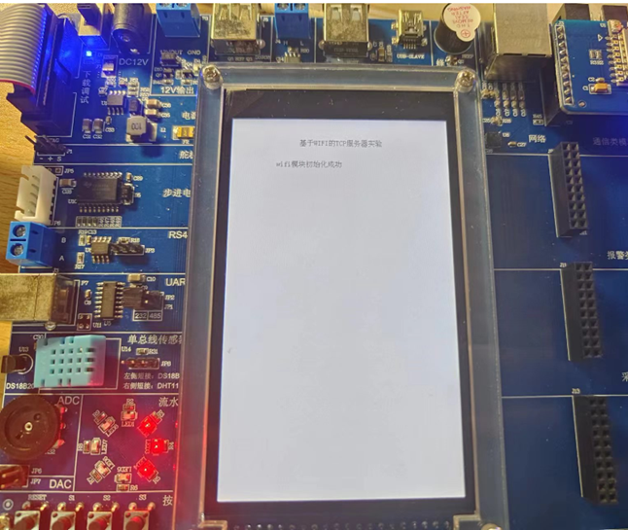
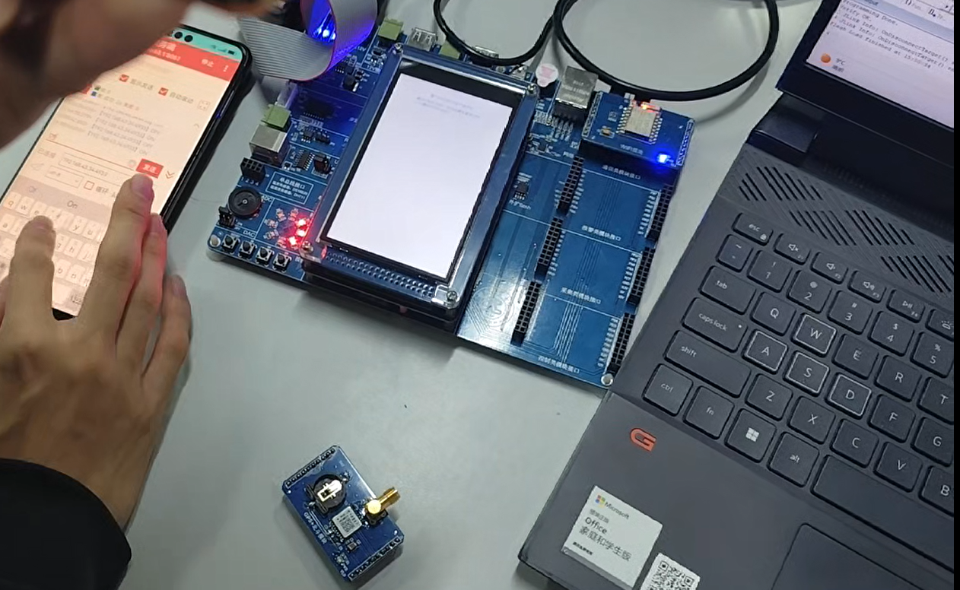
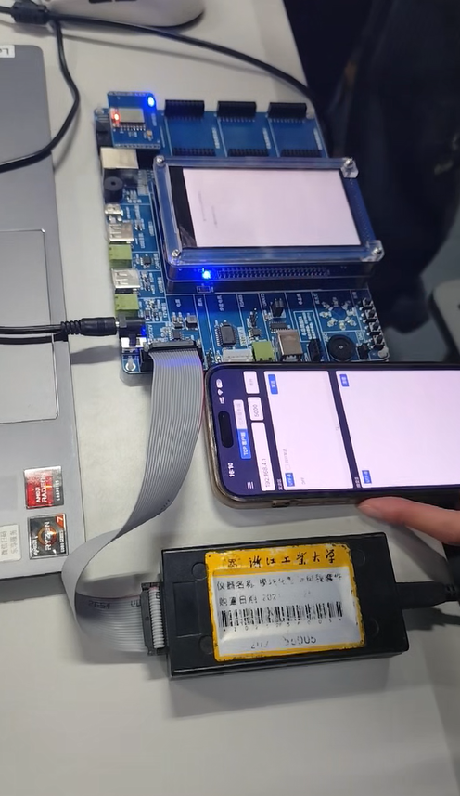
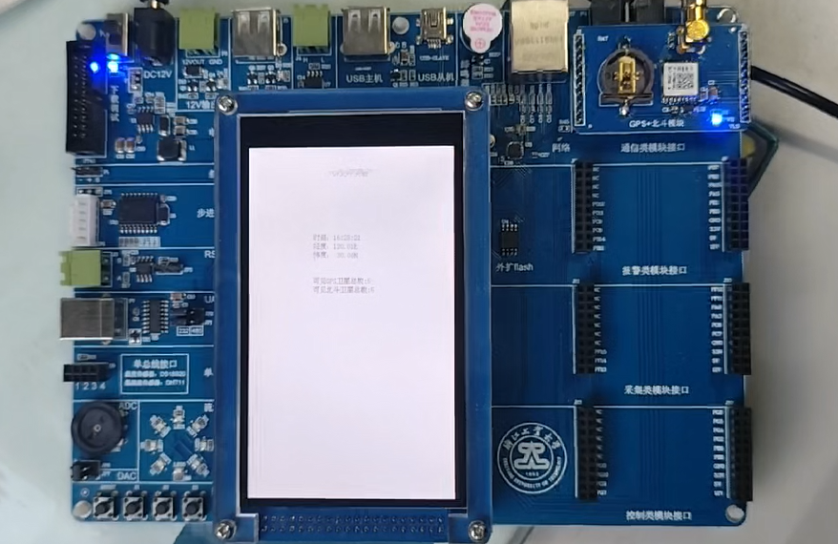
图3 提高实验结果图

五、实验中遇到的问题及其解决方法
- 串口无法正常接收数据的问题
问题现象： 实验初期，串口调试助手发送数据后，STM32 并未进入接收中断，Uart3.ReceiveFinish 始终保持为 0。
原因分析： USART3 的波特率设置与上位机不一致，或串口引脚未正确复用为 AF7。
解决方法：
  - 检查 USART3 配置，确认波特率统一设置为 115200；
  - 查看 GPIO 初始化函数，确保 TX（PC10）、RX（PC11）设置了正确的复用模式；
  - 重新烧录程序后，串口通信恢复正常。
- WIFI 模块初始化失败、无法进入 AP 模式
问题现象： LCD 显示“模块初始化失败，尝试给模块重新上电”，串口打印无法收到 WIFI 模块的 AT 指令响应。
原因分析：
  - WIFI 模块供电电压不稳定；
  - UART5 波特率设置不正确；
  - WIFI 模块上电后未预留足够启动时间。
解决方法：
  - 检查 WIFI 模块的 5V 供电插接，确保供电正常；
  - 将 UART5 波特率修改为 115200 与模块一致；
  - 在初始化前增加 500 ms 延迟，模块即可正常进入 AP 模式。
- TCP 客户端无法连接服务器的问题
问题现象： 程序能初始化 WIFI，但无法建立 TCP 连接，按键发送“ON”“OFF”无响应。
原因分析：
  - PC 或手机与 WIFI 模块不在同一局域网；
  - 服务器端口号未开放；
  - IP 地址填写错误。
解决方法：
  - 将手机热点或路由器设置为统一网络；
  - 使用网络调试助手开启 TCP 服务端并监听端口；
  - 在程序中重新设置正确的服务器 IP 与端口号，连接恢复正常。
- GPS 北斗数据解析异常，LCD 不显示定位信息
问题现象： 虽然能收到串口数据，但解析出的经纬度为空或全为 0。
原因分析：
  - 串口接收环形缓冲区指针未正确更新；
  - 多条 NMEA 语句混叠，未正确匹配 $GNGGA 字段。
解决方法：
  - 调整缓冲区指针更新逻辑，确保 RxDataOutPtr 与 RxDataInPtr 正确循环；
  - 在解析前先使用 memcmp 校验语句头；
  - 重新解析后 LCD 正常显示时间、经纬度和卫星数量。
- 液晶显示内容闪烁或覆盖不完全的问题
问题现象： 多次刷新显示内容时出现闪烁或旧内容残留。
原因分析： 每次显示内容时未清除原位置区域，导致字体重叠。
解决方法：
  - 在更新 GPS 信息前，对固定坐标区域使用背景色覆盖；
  - 或增加刷新间隔，避免频繁刷屏。
  - 修改后显示正常稳定。
六、实验思考与总结
USART通信至少需要两个引脚，一个接受数据输入RX引脚，一个发送数据输出TX引脚，在同步模式下还需要一个SLCK引脚以输出数据时钟，在硬件流模式下，还需一个nRTS引脚与nCTS引脚，n代表低电平有效，RTS为低时，代表USART准备好接受新数据，CTS为低时，代表可以发送数据。USART在发送数据时，发送数据由一位起始位、7或8位有效数据位、一位校验位以及停止位构成。，并且在连续发送数据时，只有在当前数据发送完毕后才可以进行下一次的数据传输，当USART_SR的TC位置为1时，发送结束。需要奇偶校验时，USART_CR1寄存器的M位需要设置为1，即9数据位。将USART_CR1寄存器的PCE位置1就可以启动奇偶校验控制。将USART_CR1寄存器的RE位置1，就可以使能USART接收。

附录：实验代码
1. 基础实验部分
（1）实验主要功能代码注释和分析
/****************************************Copyright (c)***************************************
**-------------------------------------------------------------------------------------------
** Created by: qinyx
** Last modified Date: 2014-02-28
** Last Version: V1.00
** Descriptions: STM32F407嵌入式实验箱
**-------------------------------------------------------------------------------------------*/
//********************************************************************************************/
#include "stm32f4xx.h"
#include "USART.h"
#include "delay.h"
#include "LED.h"

int main(void)
{
SysTick_Init(); // 系统滴答定时器初始化

UART3_Configuration(); // USART3配置

printf("USART3 test\r\n");
printf("Input data:\r\n");

while (1)
{
if (Uart3.ReceiveFinish)
{
USART3_Senddata(Uart3.Rxbuf, Uart3.RXlenth);

Uart3.ReceiveFinish = 0;
Uart3.RXlenth = 0;
printf("\r\n");
}
}
}
2. 提高实验部分
基于WIFI的TCP服务端实验:
/****************************************Copyright (c)***************************************
**-------------------------------------------------------------------------------------------
** Created by: qinyx
** Last modified Date: 2014-02-28
** Last Version: V1.00
** Descriptions: STM32F407嵌入式实验箱
**-------------------------------------------------------------------------------------------*/
//********************************************************************************************/
#include "stm32f4xx.h"
#include "USART3.h"
#include "delay.h"
#include "stdio.h"
#include "KEY.h"
#include "mp3.h"
#include "LED.h"
#include "WIFI.h"
#include "lcd.h"

int main(void)
{
unsigned char temp = 0;
unsigned char test[11] = "WIFI test\r\n";

SysTick_Init(); // 系统滴答定时器初始化
LEDGpio_Init();
KEYGpio_Init();
UART3_Configuration(); // USART3配置
UART5_Configuration(115200);

LCD_Init(); // 液晶初始化
LCD_Clear(WHITE); // 设置液晶背景
LCD_ShowString(150, 50, "基于WIFI的TCP服务器实验", BLACK, WHITE);

LCD_ShowString(100, 100, "正在初始化wifi模块...", BLACK, WHITE);
printf("正在初始化wifi模块...\r\n");
delay_ms(500);
WIFI_Configuration(); // wifi配置
LCD_ShowString(100, 100, "wifi模块初始化成功 ", BLACK, WHITE);
printf("wifi模块初始化成功 \r\n");
Uart5.ReceiveFinish = 0;
Uart5.RXlenth = 0;
Uart5.Time = 0;

while (1)
{
temp = KeyScan();
if (temp == 1)
{
WIFI_Send(test, sizeof(test));// wifi发送数据
}

WIFI_Receive(); // wifi接收数据
}
}
基于WIFI的TCP客户端实验:
/****************************************Copyright (c)***************************************
**-------------------------------------------------------------------------------------------
** Created by: qinyx
** Last modified Date: 2014-02-28
** Last Version: V1.00
** Descriptions: STM32F407嵌入式实验箱
**-------------------------------------------------------------------------------------------*/
//********************************************************************************************/
#include "stm32f4xx.h"
#include "USART3.h"
#include "delay.h"
#include "stdio.h"
#include "KEY.h"
#include "mp3.h"
#include "LED.h"
#include "WIFI.h"
#include "lcd.h"

int main(void)
{
unsigned char temp = 0;
unsigned char ON[2] = "ON";
unsigned char OFF[3] = "OFF";

SysTick_Init(); // 系统滴答定时器初始化
LEDGpio_Init();
KEYGpio_Init();
UART3_Configuration(); // USART3配置
// UART6_Configuration(9600);
UART5_Configuration(115200);

LCD_Init(); // 液晶初始化
LCD_Clear(WHITE); // 设置液晶背景
LCD_ShowString(150, 50, "基于WIFI的TCP客户端实验", BLACK, WHITE);

LCD_ShowString(100, 80, "模块初始化失败，尝试给模块重新上电", BLACK, WHITE);

LCD_ShowString(100, 100, "正在初始化wifi模块...", BLACK, WHITE);
printf("正在初始化wifi模块...\r\n");
delay_ms(500);
WIFI_Configuration(); // wifi配置

LCD_ShowString(100, 100, "wifi模块初始化成功 ", BLACK, WHITE);
printf("wifi模块初始化成功 \r\n");
Uart5.ReceiveFinish = 0;
Uart5.RXlenth = 0;
Uart5.Time = 0;

while (1)
{
temp = KeyScan();
if (temp == 1)
{
WIFI_Send(ON, sizeof(ON));
}
else if (temp == 2)
{
WIFI_Send(OFF, sizeof(OFF));
}

WIFI_Receive();
}
}
GPS北斗实验:
/****************************************Copyright (c)***************************************
**-------------------------------------------------------------------------------------------
** Created by: qinyx
** Last modified Date: 2014-02-28
** Last Version: V1.00
** Descriptions: STM32F407嵌入式实验箱
**-------------------------------------------------------------------------------------------*/
//********************************************************************************************/
#include "stm32f4xx.h"
#include "USART3.h"
#include "delay.h"
#include "stdio.h"
#include "KEY.h"
#include "mp3.h"
#include "LED.h"
#include "WIFI.h"
#include <stdio.h>
#include <stdlib.h>
#include <string.h>
#include <stdbool.h>
#include <math.h>
#include "GPS.h"
#include "lcd.h"

int main(void)
{
char dispbuf[100] = "";

SysTick_Init(); // 系统滴答定时器初始化
LEDGpio_Init();
KEYGpio_Init();
UART3_Configuration(); // USART3配置

GPS_Buff_Init();

UART5_Configuration(9600);
printf("GPS+北斗实验\r\n");

LCD_Init(); // 液晶初始化

LCD_Clear(WHITE); // 设置液晶背景

LCD_ShowString(180, 50, "GPS+北斗实验", BLACK, WHITE);

while (1)
{
if(RxDataOutPtr != RxDataInPtr) //if成立的话，说明接收缓冲区有数据了
{
if (memcmp(&RxDataOutPtr[2], "$GNGGA", 6) == 0)
{
GNGGA_info(&RxDataOutPtr[2]);
printf("时间：%s\r\n", gps_time);
printf("经度：%6.2f%c\r\n", longitude,longitude_dir);
printf("纬度：%6.2f%c\r\n", latitude,latitude_dir);
sprintf(dispbuf, "时间：%s", gps_time);
LCD_ShowString(150, 200, (u8*)dispbuf,BLACK, WHITE);
sprintf(dispbuf, "经度：%6.2f%c", longitude,longitude_dir);
LCD_ShowString(150, 220, (u8*)dispbuf,BLACK, WHITE);
sprintf(dispbuf, "纬度：%6.2f%c", latitude,latitude_dir);
LCD_ShowString(150, 240, (u8*)dispbuf,BLACK, WHITE);
}
else if (memcmp(&RxDataOutPtr[2], "$GPGSV", 6) == 0)
{
GSV_info(&RxDataOutPtr[2]);

printf("可见GPS卫星总数:%d\r\n ",gpgsv.numSv);
sprintf(dispbuf, "可见GPS卫星总数:%d\r\n ",gpgsv.numSv);
LCD_ShowString(150, 300, (u8*)dispbuf,BLACK, WHITE);
}
else if (memcmp(&RxDataOutPtr[2], "$BDGSV", 6) == 0)
{
GSV_info(&RxDataOutPtr[2]);
printf("可见北斗卫星总数:%d\r\n ",gpgsv.numSv);
sprintf(dispbuf, "可见北斗卫星总数:%d ",gpgsv.numSv);
LCD_ShowString(150, 320, (u8*)dispbuf,BLACK, WHITE);
}

RxDataOutPtr += RBUFF_UNIT; //指针下移
if(RxDataOutPtr == RxDataEndPtr) //如果指针到缓冲区尾部了
RxDataOutPtr = RxDataBuf[0]; //指针归位到缓冲区开头
}
}
}

